NACIONES  UNIDAS | 

UNEP/MC/COP.6/Dec.7

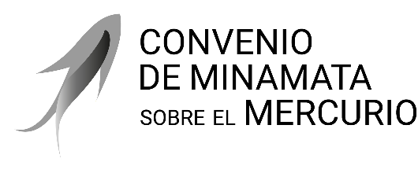 |  | Distr. general  24 de noviembre de 2025  Español  Original: inglés

Conferencia de las Partes en el Convenio
de Minamata sobre el Mercurio
Sexta reunión
Ginebra, 3 a 7 de noviembre de 2025
Decisiones adoptadas por la Conferencia de las Partes en el Convenio de Minamata sobre el Mercurio en su sexta reunión

Decisión MC-6/7: prórrogas de las exenciones
La Conferencia de las Partes,
Haciendo notar que en el párrafo 6 del artículo 6 del Convenio de Minamata sobre el Mercurio se dispone que la Conferencia de las Partes podrá, a petición de una Parte, decidir prorrogar una exención de la fecha de eliminación pertinente indicada en el anexo A o B del Convenio,
Reconociendo que la sexta reunión de la Conferencia de las Partes constituye la primera ocasión en que se ha solicitado a la Conferencia que examine una solicitud de este tipo,
Acogiendo con beneplácito las solicitudes revisadas de prórroga de las exenciones presentadas por 2 de las 3 Partes que solicitaron prórrogas, en las que ofrecen más información relacionada con el párrafo 6 a), b) y c) del artículo 6 para que las Partes la examinen,
Resaltando la necesidad permanente de proteger la salud humana y el medio ambiente de la fabricación, importación y exportación en curso de los productos indicados en la parte I del anexo A,
- Toma nota de las solicitudes de prórroga de las exenciones y la información conexa presentadas a la Conferencia de las Partes en su sexta reunión por Bangladesh, la India y Tailandia, de conformidad con el párrafo 6 del artículo 6;
- Decide prorrogar las exenciones de las fechas de eliminación solicitadas por Bangladesh;
- Decide también prorrogar las exenciones de las fechas de eliminación solicitadas por la India;
- Decide además prorrogar las exenciones de las fechas de eliminación solicitadas por Tailandia;
- Hace notar que, a excepción de las prórrogas de las exenciones mencionadas en los párrafos 2, 3 y 4, todas las exenciones registradas de las fechas de eliminación de 2020 indicadas en el anexo A expirarán después del 31 de diciembre de 2025, de conformidad con el párrafo 5 del artículo 6, y que, después de esa fecha, ningún Estado ni organización regional de integración económica podrá registrar una exención con respecto a las fechas de eliminación de 2020, de conformidad con el párrafo 8 del artículo 6;
- Solicita a la Secretaría que siga gestionando, actualizando y facilitando, en el sitio web del Convenio, el registro establecido en virtud del párrafo 3 del artículo 6 e información conexa, según proceda.

UNEP/MC/COP.6/28, anexo I.
Ibid., anexo II.
Ibid., anexo III.

